**4.1 技术方案**

《鄢陵县中原生态健康养生基地发展规划》技术方案

鄢陵县是中国“花木第一县”、“温泉之都”、“长寿之乡”，具有得天独厚的生态优势和良好的产业基础。鄢陵县建设中原生态健康养生基地，可以弘扬中原健康养生文化，促进许昌乃至全省健康养生产业发展，特编制《鄢陵县中原生态健康养生基地发展规划》（以下简称《规划》）。

1. 鄢陵县中原生态健康养生基地建设背景

生态健康养生是坚持以人为本和可持续发展理念，以良好的生态环境为基础，以健康养生服务及相关产品生产、消费为特征的经济形态。在国内外，健康养生产业目前已经成为朝阳产业，发展迅速。

1. **从国际来看，健康养生产业成为国民经济增长的强大动力**

在全球经济模式发生重大变化的今天，以低碳、循环发展为特征的绿色经济已成为世界经济的主旋律。在发达国家，健康养生产业占GDP的比重超过15%，成为带动整个国民经济增长的强大动力。从国外生态养生产业发展来看，其主要具备三大特征：**一是**多样化产品开发，如运动养生依托自然风光，同时开发森林野营、青少年教育、山地运动、温泉疗养等多种旅游产品。**二是**专业养生团队的细致呵护，包括医疗养生的专业医务人员、运动养生专业教练等。**三是**精心设计观景系统和观景线路，如美国科罗拉多大峡谷国家公园徒步、自驾车、直升机观光、公交车等多种方式自由观光。

1. **从国内来看，健康养生产业发展市场空间巨大**

当前，我国正处在工业化、城镇化和市场化快速推进的阶段，人们在追求日益增长的物质生活的同时，更加关注生态、关注健康、关注生活质量。尤其是现在，我国已步入了老龄化社会，人们对健康养生产品和服务的需求急剧增长。据专家预测，到2020年，我国健康产业的市场规模将超过10万亿元，市场空间巨大。目前我国的健康养生类型主要包括中医药保健养生、饮食养生、导引和武术养生、生态环境养生，开发的主要产品包括长寿主题类型产品、山林养生类产品、日光养生类产品、花卉养生类产品、生态水疗类产品、四季养生类产品、民俗类产品等。

1. **从省市来看，健康养生产业发展政策支持力度大，发展前景广阔**

近年来，省市高度重视健康养生产业，先后出台了健康服务业、养老服务业发展意见，从市场准入、科技创新、要素保障、人才支撑、税收政策等方面予以大力支持，发展健康养生产业的政策环境长期向好。许昌市七次党代会就已明确把鄢陵定位为“生态健康养生基地”，成为许昌市“一极两区四基地”发展定位中的一个“基地”。

1. **从鄢陵自身来看，健康养生产业发展基础良好，发展优势明显**

鄢陵县发展生态健康养生产业有条件、有基础。鄢陵最大的特色是花木，最大的优势是生态。特别是60万亩花卉苗木形成的“平原林海”、“中原绿肺”，产生了巨大的生态效应，新兴了一批绿色产业，再加上负氧离子含量高的“天然氧吧”、具有国家地理标志保护产品的陈化店矿泉水、微量元素含量丰富的温泉资源和处于“中原之中”的区位优势，以及拥有彭祖养生文化底蕴的“中国长寿之乡”等资源禀赋，为鄢陵建设生态休闲养生基地奠定了坚实基础。

综上所述，发展生态健康养生产业是大势所趋、势在必行。

1. 鄢陵县建设中原生态健康养生基地的基础条件

**（一）区位交通优势突出**

鄢陵处在河南高速公路网核心区，毗邻郑州航空港经济综合实验区，北距新郑机场70公里，西距京广铁路、京广高铁、京港澳高速20公里，兰南高速、永登高速、机西高速和正在建设中的郑合铁路、三洋铁路贯穿全境，形成了四通八达、方便快捷的交通体系。

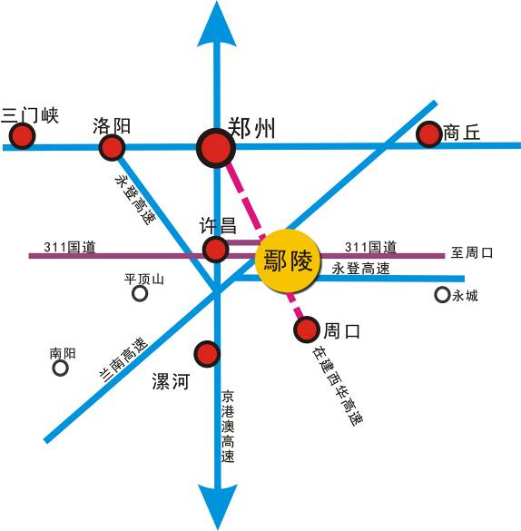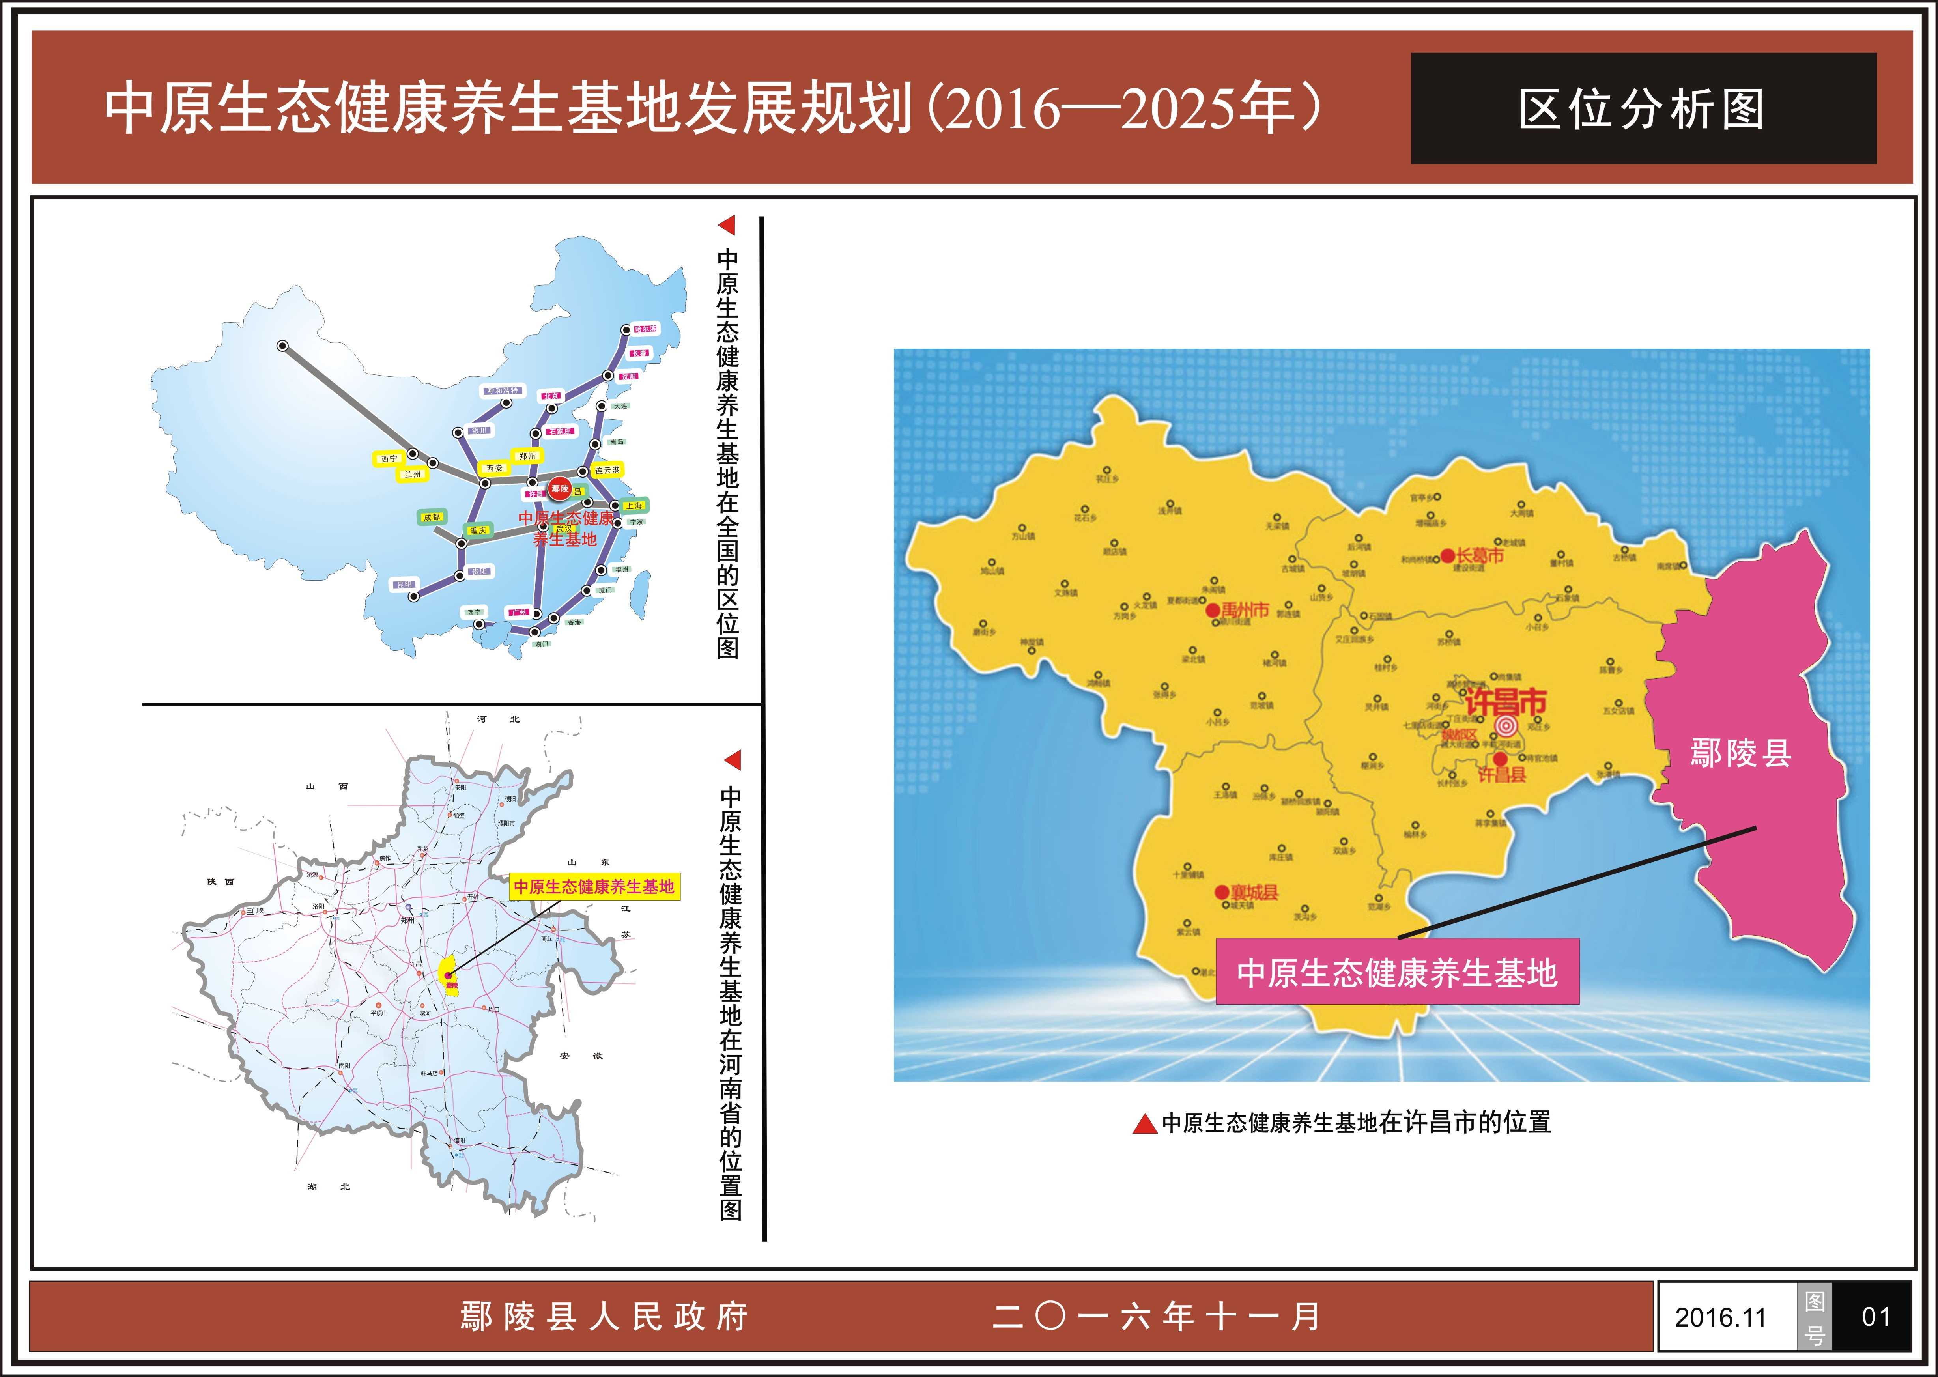

**（二）养生资源得天独厚**

鄢陵县地处亚热带和北温带过渡区，阳光充足，泉甘土肥，是“南花北移、北花南迁”的天然驯化基地，鄢陵素有“花都”、“花县”之美称，更有“江北花卉数鄢陵”之称。目前鄢陵已经初步形成了绿化苗木、鲜花切花、盆景盆花、草皮草毯四大系列2300多个品种，被誉为“花的世界、草的海洋、树的故乡、鸟的天堂”，形成独有的“平原林海、天然氧吧”气候，环境质量连续多年在国家考核中名列前茅。据测试，鄢陵县每立方厘米空气的负氧离子含量达到1.6万至1.9万个，超过世界卫生组织规定的“清新空气”标准10倍以上，被称为中州“天然氧吧”、“中原之肺”。2015年，鄢陵县森林覆盖率50%，花木主产区森林覆盖率达80%，全年空气质量优良天数达到330天。鄢陵地下水质优良，陈化店镇地下矿泉水富含多种人体必需的矿物质，其中微量元素锶和偏硅酸的含量均超过天然矿泉水水质的国际标准，享用“中原第一水”之美誉，陈化店镇有“三茶六礼”之俗。2010年，陈化店矿泉水被确定为“国家矿泉水资源保护区”、“国家地理标志产品”，是河南省第一家、全国第三家矿泉水国家地理标志产品，长期饮用有软化血管、降低血压、调节神经等功效，享有“中原第一水”之美誉。

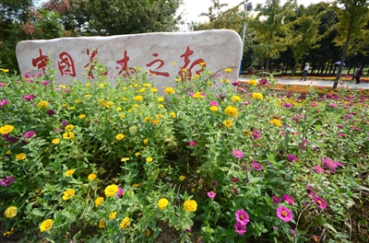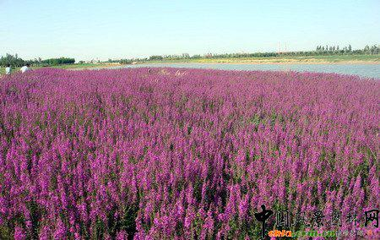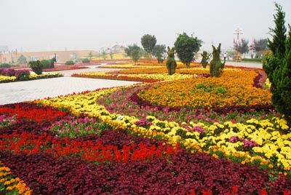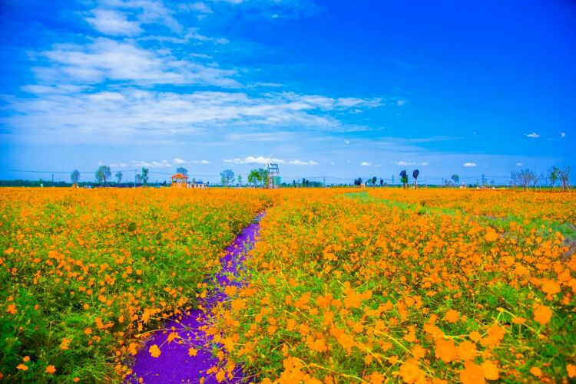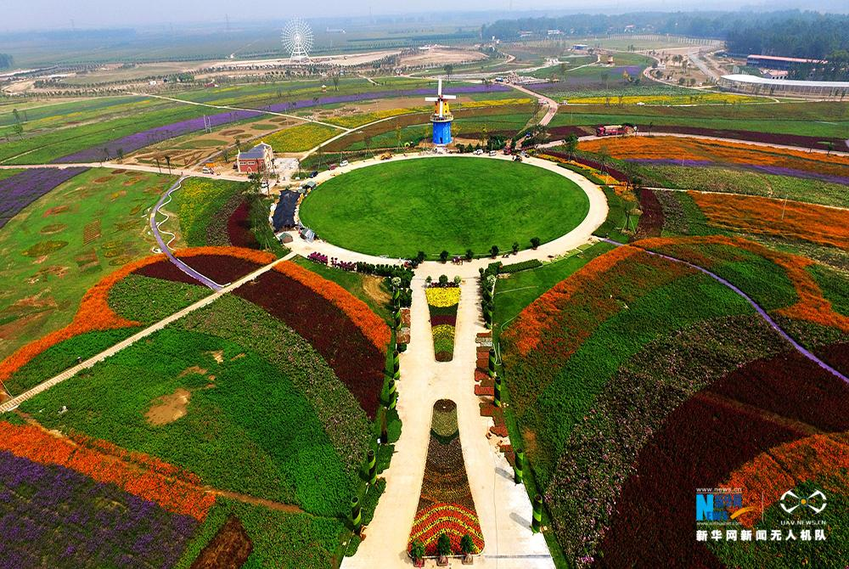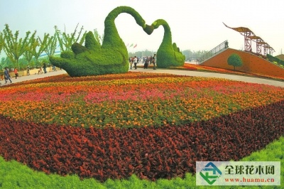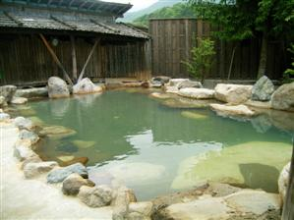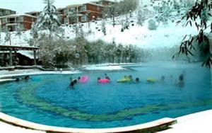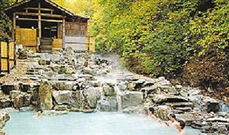

**（三）旅游带动不断增强**

鄢陵县旅游业发展迅速，生态旅游、休闲度假、养生养老、商务会展等产业体系逐步形成，建成了国家花木博览园、十万亩花卉游览区、生态农业观光区、鹤鸣湖风景区等20多个景区。其中，鄢陵国家花木博览园、花都温泉被国家旅游局评定为 “国家AAAA级景区” ，花木产业集聚区被确定为“省级旅游度假区”。鄢陵已连续成功举办16届中国•中原花木交易博览会和5届梅花文化节。鄢陵休闲农业和乡村旅游发展迅速，2011年，鄢陵被确定为“全国休闲农业与乡村旅游示范县”。目前，全县已建成休闲农业和乡村旅游景区（点）120多家，休闲农业和乡村旅游从业人数达19万人。鄢陵旅游已形成“花都温泉休闲度假游”、“花乡农家乐”、“花都樱桃观光采摘游”、“踏雪寻梅游”、“踏青赏花游”等特色旅游产品。 “十二五”期间，鄢陵已经接待各地游客近千万人次，旅游综合收入突破50亿元。

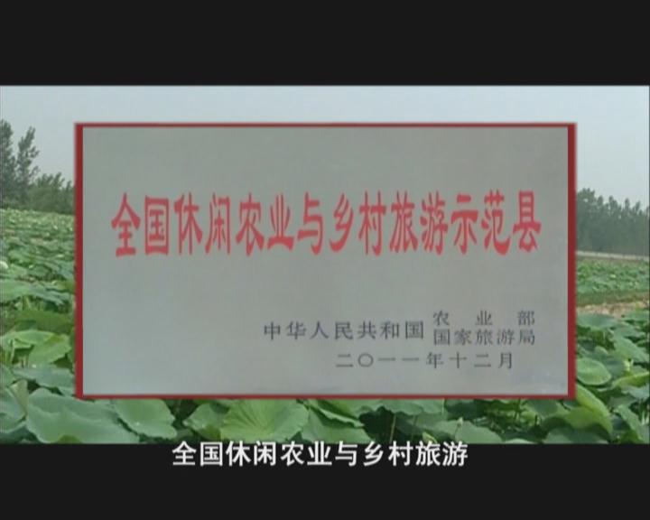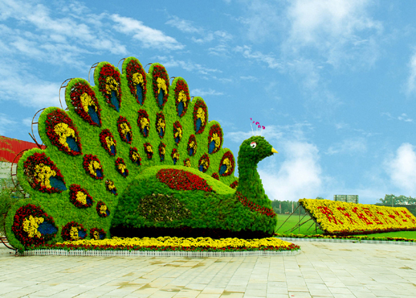

**（四）养生文化特色明显**

鄢陵长寿养生文化源远流长。彭祖是中国历史上著名的长寿养生始祖，他的长寿养生思想不仅奠定了中华养生学的基础，而且对世界长寿养生文化也具有重要的影响；[许由](http://baike.baidu.com/view/127069.htm)对中国隐士文化乃至道家文化的形成产生了重要影响，而道家文化是中国养生文化的重要基础。鄢陵县境内有彭祖祠、彭祖墓、[许由](http://baike.baidu.com/view/127069.htm)隐耕处、许由墓。鄢陵是“中国长寿之乡”，独特的养生理念和养生方式使鄢陵人均寿命高出全国平均值3.8岁。近年来，随着鄢陵经济社会快速发展和人民生活质量的提高，人口预期寿命不断延长，百岁老人不断增加。据统计，在全县拥有80岁以上老人13240人，100岁以上老人57人，每10万人中有8.8个百岁老人，这些指标均已超过世界长寿之乡标准。

总体来看，鄢陵地处平原地区，属暖温带-亚热带气候区，夏无酷暑，冬无严寒，四季分明，气候温和，是四时养生的理想区域。依托鄢陵生态、养生文化、平原地区等优势，建设中原生态健康养生基地条件已经具备。建设中原生态健康养生基地，既能满足中原乃至全国日益增长的健康养生需求，也可以大力弘扬中原养生文化，带动全省健康养生产业快速发展。

1. 鄢陵县建设中原生态健康养生基地面临的机遇挑战

**（一）发展机遇**

鄢陵县建设中原生态健康养生基地建设主要面临政策机遇和市场机遇。

**1、政策机遇。**近年来，国家、河南省从政策层面上大力推动健康养生产业发展，先后颁布了《“健康中国2020”战略》、《“健康中国2030”规划纲要》、《关于促进健康服务业发展的若干意见》、《全国医疗卫生服务体系规划纲要（2015-2020）》、《关于促进旅游业改革发展的若干意见》、《河南省人民政府关于促进健康服务业发展的实施意见》等一系列政策文件，健康养生产业发展政策环境长期向好。

**2、巨大市场潜力为健康养生产业带来新机遇。**人口老龄化、亚健康状态、环境和气候变化为健康养生产业创造了广阔的发展空间。据统计，在全球股票市值中，健康产业相关股票的市值约占总市值的13%左右。2015年，我国健康产业的市场规模达4万亿—5万亿元，预计至2020年，我国健康产业的市场规模将超过10万亿元，市场潜力巨大。同时，随着社会经济的快速发展，城乡人民经济条件的改善与生活水平的提高、健康意识的整体增强、生活方式的全面改进以及人口老龄化的不断加速，人们对健康养生产品和服务的需求急剧增长，为健康养生产业的发展提供了广阔的市场空间。

1. **面临挑战**

从面临的挑战看，鄢陵县建设中原养生基地面临区域竞争、缺乏借鉴、起步较晚等挑战。

**1、区域发展竞争激烈。**健康养生产业横跨三次产业，覆盖面广、产业链长，能够有效促进产业融合发展，正在成为全球未来竞争新领域。全国多地先后将健康养生产业或健康产业作为战略新兴产业优先发展，上海、苏州、成都、深圳、广州等地较早建立起相关的产业基地和产业园区，成为健康养生产业发展先行区，地区之间竞争态势趋于激烈。

**2、国内尚无比较成功的模式可以借鉴。**健康养生产业是一个新兴的产业，还处于起步摸索阶段。从目前发展来看，我国许多地区健康养生产业缺乏特色，养生模式与养生产品之间差异较小，健康养生项目和产品千篇一律、千“养”一面，没有区分不同类型消费者的养生需求，难以达到养生的真正目的并带动旅游等相关产业发展。

**3、基地生态健康养生产业尚处于起步阶段。**虽然基地生态优势比较明显，也谋划建设了一批项目，如河南建业生态养生基地、河南花溪科学养老中心、中国科学养老河南鄢陵示范基地等项目，但这些项目与完全意义的健康养生养老还有一定差距。与先进地区相比，基地休闲养生、养老服务、康体保健等品牌优势不足，特色也不十分明显，健康养生与中原、许昌、鄢陵的人脉、地脉、文脉的有机联系还没有深入挖掘。

1. 鄢陵县建设中原生态健康养生基地的思路
2. 综合发展基础，从基础条件、发展现状、面临机遇与挑战；
3. 中原生态健康养生基地战略构想和目标，主要从战略定位、发展主体、发展思路、发展原则和主要目标等方面进行谋划；
4. 产业发展规划，主要从休闲养生、养老养生、康养服务业、康养产品制造等方面展开；
5. 中原生态健康养生基地空间布局和发展时序；
6. 中原生态健康养生基地发展规划的保障措施。
7. 鄢陵县建设中原生态健康养生基地的发展重点

鄢陵县中原生态健康养生基地发展规划的编制重点，一是研究提出鄢陵县中原生态健康养生基地发展的战略定位、发展思路、发展原则和主要目标；二是中原生态健康养生基地产业发展规划、空间布局规划及发展时序；三是保障规划能够顺利实施的各项措施。

六、《规划》研究方法和技术路线

**（一）研究方法**

本规划涉及产业、城建、生态等多个领域。为充分做好《规划》编制，拟采用方法主要包括文献资料、规划研究、实地调研、访谈座谈、案例分析、统计分析等。

**（二）规划技术路线**

研究总体思路是：首先，查阅大量相关文献和权威政策文本，了解国内先进地区成功经验和做法，从体制机制、发展理念、发展路径、创新模式、政策支持等方面进行比较研究，总结经验和做法，对鄢陵县健康养生产业发展提出有益的借鉴；其次，制定具体的研究计划，总结提炼鄢陵县健康养生产业发展成基础和存在问题，分析面临的机遇挑战，根据国家、省政策导向，合理确定健康养生产业的总体思路、发展目标、重点任务和保障措施，形成《规划》思路。再次，经过与委托方对接，明确《规划》思路后，编制《规划》征求意见稿提交委托方，进行反复对接沟通和修改完善，最终形成提交县政府的高质量规划。

七、《规划》编制时间节点

规划编制周期45天，以合同签订之日起分6个阶段进行：

1、收集整理资料阶段。时间2天，重点收集鄢陵县生态养生发展相关基础资料。

2、实地调研阶段。时间3天，对鄢陵县各乡镇开展实地调研，并组织召开县直部门、乡镇基层干部专题座谈会，充分了解发展现状及存在的问题。

3、总体框架编制阶段。时间2天，在收集资料和实地调研基础上，针对实际修订完善方案大纲框架，并召开专家咨询会对规划大纲及主要内容进行专题研讨。

4、初稿编制阶段。时间18天，课题组开始编制文本，完成初稿编制。

5、修改稿编制阶段。时间10天，形成征求意见稿，并征求县直各单位、乡镇政府意见和建议，并修改完善。

6、方案上报阶段。时间10天，通过县政府组织的专家评审会，并按专家意见修改完善《规划》，并上报县发改委。

（三）《方案》提交成果

《规划》提交成果包括规划文本、规划附图、规划项目库及其他电子版及纸质版。

《规划》纸质版提交成果份数严格按委托方要求给予全部提供。

**4.2 服务承诺**

一旦我单位中标，将组织精干技术队伍进行规划设计工作，并郑重承诺：

1、选派经验丰富、规划水平高、服务意识强的设计人员作为本次规划的项目负责人，协助甲方解决各种与规划有关的问题；

2、本公司可针对规划中遇到的与设计相关的技术问题，及时研究，确保普通问题8小时内给予实质性响应，紧急问题2小时内回复解决方案；

3、本公司承诺在本项目规划过程中，为了设计优化的需要，负责完善优化规划方案并根据项目特点提出合理化的建议；

4、遵守国家的有关建设法规，按照国家的有关法律、法规及规范进行设计，确保规划质量；

5、积极与甲方沟通，并及时汇报规划方案；

6、根据确定的设计工期，科学、合理地制定规划进度，保证工作安排紧凑和切实可行，按时完成；

7、我单位承诺，如果工程建设期间，招标人需要查阅与本项目相关的任何技术资料，我单位将免费予以提供；同时免费向招标人提供整套施工技术规范，以供招标人借阅；

8、我单位承诺保护招标人的知识产权，不向第三人泄露、转让招标人提交的产品图纸等技术经济资料，未经招标人同意不向第三方泄露本工程有关情况。若发生以上情况并给招标人造成经济损失，我单位承担相应责任；

9、我单位承诺保证招标人在使用该货物（服务）或其任何一部分时不受第三方提出侵犯其专利权、商标权和工业设计权等的起诉。

10、本项目整个服务过程中所涉及的交通、住宿等费用均由我单位承担，不会因物价上涨、政策性调整、工程造价变动、施工工期变化等原因要求招标人调高设计费。

投标人（盖章）：河南拓产工程管理咨询有限公司

法定代表人或授权委托人（签字）：

日期：2019 年 5 月 14 日